Presentazione del Volume:
Annuario Scienza, Tecnologia e Società 2018
Con un approfondimento sui temi della salute e dell’informazione.
Ed. Il Mulino, a cura di Giuseppe Pellegrini

Roma, 29 maggio 2018, ore 11.00
CNR, Aula Bisogno
Piazzale Aldo Moro, 7

Introduce e modera l’incontro: Fabrizio Tuzi, CNR-ISSIRFA Roma

Barbara Sena Università degli Studi di Roma Unitelma Sapienza
Giuseppe Pellegrini Observa Science in Society

Conclude: Marco Ferrazzoli capo ufficio stampa CNR Roma

L'Annuario Scienza Tecnologia e Società, prodotto da Observa Science in Society, giunge quest’anno alla quattordicesima edizione. Il volume propone, in forma sintetica e accessibile, una raccolta aggiornata dei dati e delle informazioni provenienti dalle più accreditate fonti nazionali e internazionali, utili per comprendere lo stato e le trasformazioni della ricerca e dell’innovazione nella nostra società.
L’edizione 2018 concentra l’attenzione sulle tematiche della salute proponendo l’analisi dell’opinione pubblica sui vaccini, l’omeopatia, il testamento biologico e l’eutanasia. La prima parte del volume è dedicata alle più recenti tendenze nel rapporto tra scienza, tecnologia e opinione pubblica in Italia, rilevate attraverso l'Osservatorio Scienza Tecnologia e Società con una particolare attenzione alla salute e alle fonti informative.
La seconda parte è strutturata in tre sezioni. La prima è dedicata alle Politiche della ricerca: percorsi professionali dei laureati, dottorati e ricercatori nelle discipline scientifiche, finanziamenti destinati alla ricerca, dati su pubblicazioni scientifiche e richieste di brevetto. La seconda sezione è dedicata agli orientamenti dell’opinione pubblica nei confronti di alcuni settori scientifici e ai dati sulla diffusione della tecnologia nella vita quotidiana. La terza offre una cronologia dei principali eventi che hanno segnato i rapporti tra scienza e società nel corso del 2017, i volumi pubblicati sul tema durante l'anno le fonti da cui sono tratti i dati citati e un glossario dei termini usati. Molte informazioni e dati sono disponibili nei social network e nel sito web di Observa.
Nell’edizione 2018 sarà riservata particolare attenzione alla rappresentazione grafica dei dati, con l’inserimento di infografiche e graphic novel. La presentazione delle informazioni permetterà una lettura agevole dei dati grazie a un formato comunicativo di facile consultazione e immediata comprensione. Molte informazioni saranno anche proposte mediante i social network e il sito di Observa.

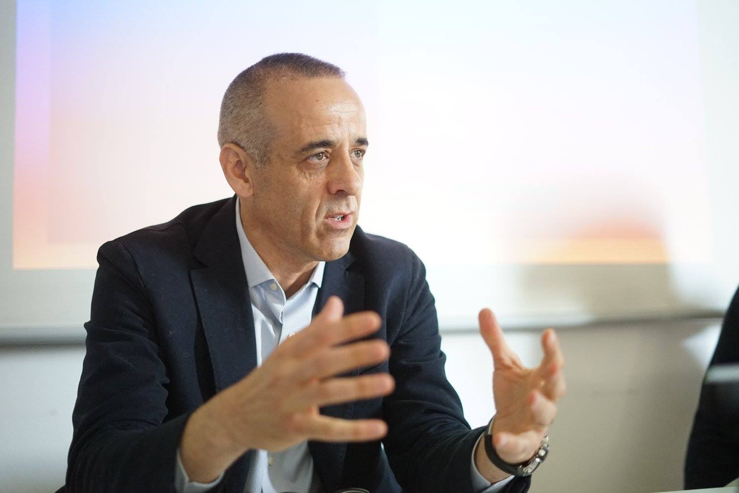
Fabrizio Tuzi è Dirigente Tecnologo del Cnr e svolge attività di ricerca scientifica sui temi del regionalismo, del federalismo e delle autonomie.
Da settembre 2017 è coordinatore, con Daniele Archibugi del gruppo di lavoro del Dipartimento Scienze umane e sociali del CNR per la realizzazione del Rapporto annuale sullo stato della ricerca e dell’innovazione in Italia. Su questi temi è stato co-autore con Andrea Filippetti di un capitolo dal titolo “Le
politiche regionali” sul Rapporto 2017 di Italiadecide “Università, Ricerca e Crescita”.

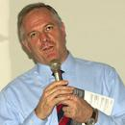
Giuseppe Pellegrini insegna Innovazione, Scienza e Tecnologia presso l’Università di Trento. E’ Presidente di Observa Science in Society, socio fondatore dell’associazione italiana per gli studi sociali sulla scienza e la tecnologia, e membro delle società internazionali EASST e 4S.
Ha coordinato l’attività di ricerca in vari progetti internazionali e attualmente cura la valutazione del progetto SHARPER, Notte dei Ricercatori nell’ambito delle Azioni Marie Slodowska Curie.
Gli ambiti di studio e ricerca di cui si occupa comprendono: il rapporto tra scienza tecnologia e società, gli interessi dei giovani per la scienza e la tecnologia, la comunicazione pubblica della scienza.


Barbara Sena è ricercatrice in Sociologia dei processi economici e del lavoro presso l’Università degli Studi di Roma “Unitelma Sapienza”, dove insegna “Organizzazione e gestione delle risorse umane” e “Sociologia del lavoro in Sanità”. Presso la stessa Università dirige anche il Master di I livello in Creazione e gestione delle start up di imprese.
È autrice di vari articoli e saggi scientifici e ha partecipato a varie ricerche in ambito socio-economico e sanitario. Recentemente si occupa, in particolare, di temi legati alla sociologia della salute, delle professioni sanitarie e dell’innovazione nei servizi sanitari.


Marco Ferrazzoli Laurea in lettere, Master in Psicologia di consultazione e in Comunicazione istituzionale. Giornalista professionista dal 1995. Capo Ufficio Stampa del CNR, è tra l'altro responsabile della redazione del portale www.cnr.it, direttore del web magazine Almanacco della scienza, fondatore e direttore editoriale di www.cnrweb.tv. Docente di Teoria e tecnica della divulgazione all'università Roma Tor Vergata, tiene corsi in vari atenei e strutture di formazione. Autore di diversi libri tra cui: “Parola di scienziato. La conoscenza ridotta a opinione” (Universitalia, Roma 2014).

*** * *** * ***
Observa Science in Society è un centro di ricerca indipendente, senza fini di lucro, legalmente riconosciuto che promuove la riflessione e il dibattito sui rapporti tra scienza e società, favorendo il dialogo tra ricercatori, policy makers e cittadini.
Observa fa parte delle principali reti internazionali di collaborazione sui temi dei rapporti tra scienza e società, tra cui ESCoNet (European Science Communicators Training Network), Science and the City, MACOSPOL (Mapping Controversies on Science for Politics) e del network di istituzioni attive nell’analisi degli orientamenti pubblici verso la scienza coordinato dalla London School of Economics and Political Science.

